**Offres d’enseignement et de formation**

**aux métiers de l’accueil des enfants**

**en province de Luxembourg**

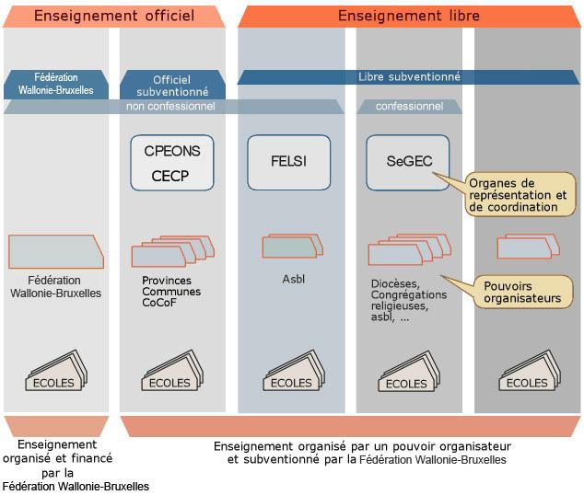

3

2

1

1. **Enseignement officiel : Fédération Wallonie-Bruxelles**

Enseignement de plein exercice :

* Athénée Royal Germain et Gilbert Gilson d’Izel (agent d’éducation, puériculture)
* Athénée Royal Marche-Bomal (agent d’éducation, animateur)
* Athénée Royal Nestor Outer de Virton (agent d’éducation, animateur)
* Athénée Royal de Neufchâteau-Bertrix (animateur)
* Athénée Royal d’Athus (aspirant nursing, puériculture)
* Athénée Royal de Bastogne-Houffalize (aspirant nursing)
* Athénée Royal de La Roche-en-Ardenne (puériculture)
* Institut technique de la communauté française Centre Ardenne de Libramont (puériculture)

Enseignement de promotion sociale* :

* IEPSCF de Marche
* IEPSCF de Libramont (éducateur A2)
* IEPSCF d’Arlon
* IEPSCF de VIELSALM

Enseignement supérieur :

* Haute Ecole Robert Schuman (HERS) (éducateur A1 et préscolaire -Virton-, soins infirmiers -Libramont-, AS -Virton-)

1. **Enseignement officiel subventionné : communal**

Enseignement de promotion sociale* :

* Ecole industrielle et commerciale d’Arlon (éducateur A2, éducateur A1)

1. **Enseignement libre subventionné confessionnel :**

Enseignement de plein exercice :

* Institut Notre-Dame d’Arlon (agent d’éducation, puériculture)
* Institut Sainte-Marie de Bouillon (agent d’éducation)
* Institut Sainte-Marie d’Arlon (animateur)
* Institut Saint-Roch de Marche (agent d’éducation)
* Ecole secondaire libre de Saint-Hubert (agent d’éducation, puériculture)

Enseignement de promotion sociale* :

* Institut Libre Luxembourgeois d’Enseignement de Promotion Sociale (ILLEPS) – Arts et Métiers Pierrard de Virton, Arlon, Vielsalm et Bastogne

Enseignement supérieur :

* Haute Ecole de Namur-Liège-Luxembourg (Hénallux) (préscolaire -Bastogne-, assistant social -Arlon-)

1. **IFAPME :**

* Centre IFAPME Luxembourg d’Arlon (direction de maison d’enfants, accueillant-e d’enfants)

* Un accord tacite est établi entre les divers établissements de Promotion Sociale concernant l’organisation de la formation « auxiliaire de l’enfance » et « accueillant-e à caractère familiale » : chaque année, les établissements concernés questionnent le/les prochain-s lieu-x de formation. Jusqu’à aujourd’hui, l’école industrielle et commerciale d’Arlon n’organise pas ces formations.

*Note sur les orientations/options :*

* *Educateur A1 = bachelier de 3 ans en haute école*
* *Educateur A2 = 1 an en promotion social*
* *Agent d’éducation = 3ème degré (5-6ème année), enseignement de plein exercice (technique), suite à l’orientation « technique sociale et d’animation » du 2ème degré (3-4ème année)*
* *Animateur = 3ème degré (5-6ème année), enseignement de plein exercice (technique)*
* *Aspirant nursing = 3ème degré (5-6ème année), enseignement de plein exercice (technique), aucun profil de métier n’existe à ce jour, mais reconnaissance du diplôme pour travailler comme personnel d’encadrement dans les milieux d’accueil subventionnés par l’ONE, possibilité de poursuivre avec la 7ème année « puériculteur/puéricultrice » ou « aide-soignant-e »*
* *Puériculture = 3ème et 4ème degré (5-6-7ème année), enseignement de plein exercice (professionnel)*
* *Accueillant-e- d’enfants = formation en promotion sociale de +- 6 mois (milieux d’accueil familiaux)*
* *Auxiliaire de l’enfance = formation en promotion sociale de +- 1 an ½ (milieux d’accueil collectifs et familiaux)*

**Documents de référence**



1. **Enseignement de plein exercice**

Profil de qualification = référentiel décrivant les activités et les compétences exercées par des travailleurs accomplis tels qu’ils se trouvent dans l’entreprise.

Disponible sur : <http://www.enseignement.be/index.php?page=0&navi=190>

Profil de formation = PF, référentiel de compétences, ressource pédagogique inter-réseaux – balises communes à tous les enseignants de toutes les écoles. Le PF comprend :

* + - la définition du métier
    - les grandes fonctions de travail
    - les activités relatives à chaque fonction de travail
    - les compétences à maîtriser pour exercer l’activité concernée
    - le classement des compétences (CM ; CEF ; CEP) Voir détails page 4 du programme
    - des indicateurs de maitrise de compétences

Disponible sur : <http://www.enseignement.be/index.php?page=0&navi=190>

L’outil d’évaluation = inter-réseaux, par option, pour les Humanités professionnelles et techniques. Le PF est découpé en ensembles articulés de compétences (E.A.C.) qui correspondent chacun à une famille de situations professionnellement significatives (FSPS).

Disponible sur : <http://www.enseignement.be/index.php?page=24528&navi=1036>

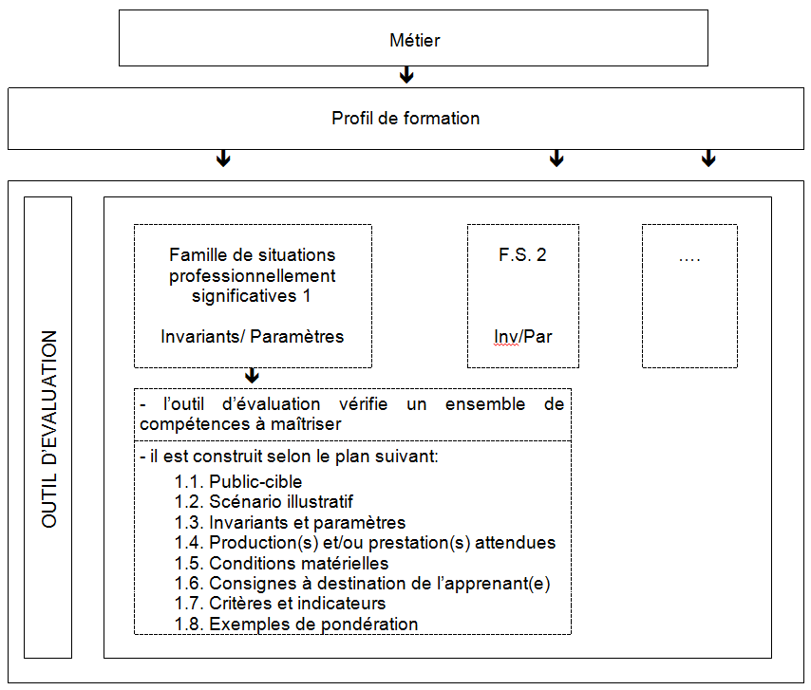

Programme d’étude = propre à chaque réseau – contenus, situations d’apprentissage et orientations méthodologiques. Le programme reprend :

* + - des conseils méthodologiques et pédagogiques
    - la grille horaire (la grille horaire a été quelque peu modifiée cette année en 5e P)
    - les contenus matières par cours
    - des situations d’apprentissages

Pour le programme d’étude de puériculture (FWB), le classement des CM6 (compétences entrainées et évaluées en 5e et 6e années)  et les CM7 (compétences entrainées et évaluées en 7e année).

Pour l’enseignement officiel FWB, disponible sur : <http://www.wallonie-bruxelles-enseignement.be/index.cfm?page=RechercheProg&profil=visiteur>

Pour l’enseignement libre confessionnel, disponible sur : <http://enseignement.catholique.be/segec/index.php?id=600>

Décret mission = décret définissant les missions prioritaires de l’enseignement fondamental et de l’enseignement secondaire et organisant les structures propres à les atteindre.

*Les missions de l’inspection*

* l’évaluation et le contrôle :
  + - du niveau des études ;
    - du respect des programmes d’études fixés ou approuvés par le Gouvernement ;
    - de l’adéquation du matériel didactique et de l’équipement scolaire aux nécessités pédagogiques ;
    - de la cohérence des pratiques pédagogiques dont les pratiques d’évaluation.
* la détection au sein des établissements scolaires des éventuels mécanismes de ségrégation et le soutien à la suppression de tels mécanismes ;
* donner des avis et formuler des propositions, d’initiative ou à la demande du Gouvernement sur tout ce qui relève de leur compétence ;
* participer aux groupes de travail, commissions et conseils, en vertu des lois, décrets et règlements ;
* collaborer avec les départements pédagogiques des Hautes Ecoles dans le cadre et selon les conditions fixées par le Gouvernement ;
* contrôler l’observation de la neutralité, là où cette neutralité s’impose.

*Les missions du service et cellules de conseil et soutien pédagogique*

Objectif = renforcer l’animation pédagogique propre à chaque réseau d’enseignement en soutenant et en accompagnant les équipes pédagogiques et les directions d’écoles.

1. **La promotion sociale**

Profil professionnel = champ d’activité, tâches, débouchés relatif au certificat de qualification « auxiliaire de l’enfance »

Programme d’étude

* Enseignement officiel Fédération Wallonie-Bruxelles : disponible sur <http://www.wallonie-bruxelles-enseignement.be/index.cfm?page=RechercheProg&profil=visiteur>
* Enseignement officiel subventionné (communal) : disponible sur [http://www.cpeons.be/ page.asp?id=117&langue=FR](http://www.cpeons.be/%20page.asp?id=117&langue=FR)

**Les formations continuées**

= un droit et un devoir

L’Institut de la Formation en cours de carrière (IFC) = niveau inter-réseaux, informations disponibles sur [http://www.ifc.cfwb.be](http://www.ifc.cfwb.be/)

Le réseau propre = niveau

*Réseau WBE* : informations disponibles sur <http://www.wallonie-bruxelles-enseignement.be/index.cfm?page=formationContinuee&profil=visiteur>

*Réseau officiel subventionné* : informations disponibles sur <https://formeos.cecp.be/> et <http://www.cpeons.be/page.asp?id=30&langue=FR>

*Réseau libre subventionné* : informations disponibles sur <http://felsi.eu/?page_id=209> et <http://www.enseignement.catholique.be/>